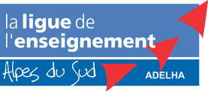

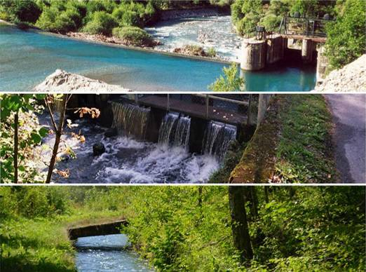

Les canaux d’irrigation :
quelles valorisations, pour quels usages ?

concevoir des actions partenariales
pour une approche de la gestion
de la ressource en eau et des canaux
en cohérence avec le territoire

Mouvement d’éducation populaire, Adelha – fédération départementale de la Ligue de l’enseignement des Hautes-Alpes – s’est engagé depuis plusieurs années dans un programme intitulé « canaux d’irrigation, enjeux de territoires et de société ». Réflexions et actions sont menées avec divers partenaires avec un souci de prise en compte de l’écosystème global, de sa complexité et des diverses interactions sociales, écologiques et économiques.
L’intérêt manifeste du public, mais aussi de gestionnaires de canaux, d’élus, de techniciens, de professionnels de l’animation, montrent bien que des acteurs d’origines totalement différentes peuvent se retrouver sur des objectifs communs.

Dans nos territoires, les canaux d’irrigation sont nés de la nécessité de sécuriser l’accès et l’usage de la ressource hydrique. Pour ce faire, coopération entre acteurs et institutions de règles ont de tout temps été indispensables.
La distribution de l’eau résulte de compromis établis selon diverses contraintes : hydrauliques, économiques, agronomiques, sociales, écologiques, environnementales. Les règles, adoptées à un moment et dans un contexte donnés, doivent aussi être adaptables aux évolutions futures.

À l’origine, il s’agit d’une approche claire et pratiquement uni-fonctionnelle à l’origine, où l’eau est considérée comme une « ressource », utilisée à des fins de production ou pour des besoins physiques. Au fil des siècles, on est passé à une approche complexe et multifonctionnelle, basée sur d’autres critères, d’autres ensembles territoriaux et d’autres acteurs sociaux.

Les réunions entre partenaires et acteurs locaux ont fait ressortir à maintes reprises la nécessité d’associer l’ensemble des acteurs intéressés dans une réflexion de fond sur les usages et les enjeux des canaux et sur la gestion de la ressource pour des actions concertées menant à :
- une compréhension et concertation renforcée entre acteurs et utilisateurs des milieux ;
- une appropriation citoyenne des enjeux de la gestion et des usages de l’eau ;
- une prévention des conflits d’usage liés aux canaux d’irrigation ;
- une valorisation des potentiels des canaux en tant qu’ouvrages contribuant à la spécificité d’un territoire.

la valorisation : une approche particulière

La question de la valorisation est particulièrement cruciale, chaque possibilité offrant à la fois des attraits et des contraintes :
- comment sensibiliser en dehors des sites d’implantation des canaux ?
- la sauvegarde « physique » des éléments est-elle la seule envisageable ?

Maintes options peuvent être envisagées :
- aménagements sur sites, ciblés, éclatés sur le territoire (circuit touristique, signalétique…) ;
- structures d’accueil polyvalentes ;
- organisation de visites spécifiques sur le terrain ;
- création d’expositions et autres supports d’information ;
- recensement, base de données cartographique et photographique, collecte de la mémoire ;
- …

L’aspect patrimonial – compris au sens « ancien » du terme – de certains ouvrages d’art et la volonté de les valoriser ne doivent pas occulter la réalité des systèmes en fonctionnement et des innovations actuelles qui sont parties intégrantes de ce patrimoine.
Elles doivent aussi nous inciter à revisiter la notion même de patrimoine qui ne doit pas faire uniquement référence à un passé qui ne pourrait qu’être muséographié. Elles nous donnent l’occasion de participer à une construction sociale et consciente du « patrimoine du futur ».

Dans tous les cas, il y a nécessité d’une approche horizontale, qui aille au-delà de la simple accumulation de savoirs, dans l’optique :
- d’enrichir et croiser les connaissances de chacun, à tous les niveaux ;
- de produire une information qui rende intelligible la complexité et l’unicité de l’eau et en restitue la transversalité ;
- de favoriser les approches multi-acteurs, les mutualisations et recherches de cohérence dans les diverses initiatives.

Le maintien des canaux et des rôles (traditionnels et nouveaux) qui leurs sont attribués, l’acceptation des usages multiples de la ressource en eau, la complexité de leurs gestions ne peuvent se faire sans une dynamique de concertation et d’information auprès d’un large public : utilisateurs (actuel, futurs, réels, potentiels), grand public, élus, techniciens, responsables de structures touristiques, guide de pays, socio-professionnels, associations diverses…

Les questions posées doivent amener à une réflexion largement ouverte sur le rôle et les effets des pratiques d’irrigation et les mutations possibles de la gestion des canaux en relation avec les rôles « secondaires » (transport d’eaux pluviales, alimentation en eau potable, force motrice) et les vocations environnementales et touristiques.

Les notions de compatibilité entre objectifs pouvant apparaître comme contradictoires, notamment, sont à apprécier avec discernement :
- remise en eau de canaux « oubliés » / gestion rigoureuse d’une ressource eau rare à certaines périodes ;
- vocation touristique / responsabilités actuelles des ASA ;
- valorisation d’anciens canaux en sentiers de promenade / statut des terrains traversés ?
- accueil de groupes ou individus / gestion d’un outil de travail ?
- …

C’est là qu’apparaissent aussi la réalité des interdépendances « eau-milieu » et « eau-ressource » qui permettent de parler de son unicité et de ses dimensions multiples : économiques, sociales, environnementales, biologiques et temporelles.

Objectifs du groupe de travail sur la valorisation, à échéance de 2 ans :
- déterminer des points forts de l’ancrage des canaux dans un territoire ;
- établir des itinéraires méthodologiques reproductibles et transférables à d’autres canaux, d’autres secteurs géographiques ;
- permettre la mise en place d’actions de valorisation de canaux auprès du public et autres acteurs locaux ;
- favoriser les échanges et la concertation entre acteurs ;
- renforcer les liens et la cohérence avec le territoire ;
- sensibiliser la population locale aux enjeux et potentialités des canaux.

Toute action suppose des initiatives à la croisée des sciences environnementales, économiques et sociales.

